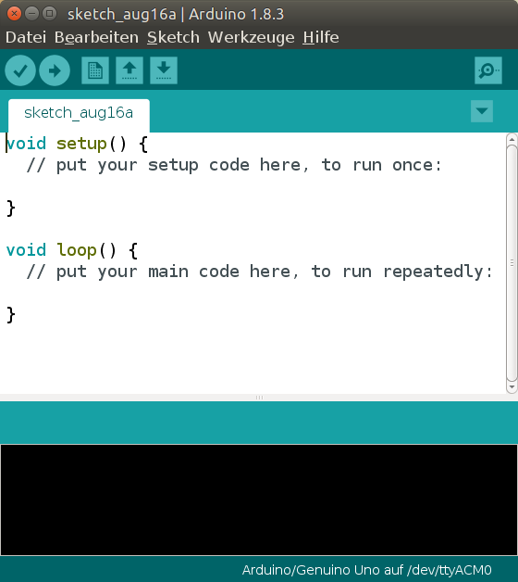
1. Sketch überprüfen
2. Sketch überprüfen und hochladen
3. Serieller Monitor
4. Informationen zum Überprüfen und Hochladen
5. Statuszeile

